Español 1 - Trabajo de estante del vocabulario 2.2 - La casa y la ropa y la comida - Cartas #1
(Shelfwork For The Lesson On Vocabulary 2.2 - House And Clothes And Food - Card Sort #1)

Empareja las siguientes palabras con las palabras correctas en español. (Match the following words with the correct words in Spanish.)

What is your home like? Say three things. | ¿Cómo es tu casa? Di tres cosas.
My house is old and red and ugly. | Mi casa es vieja y roja y fea.
What does your home have? Say three things. | ¿Qué tiene tu casa? Di tres cosas.
My home has a garage and an attic and a basement. | Mi casa tiene un garaje y un ático y un sótano.
What’s your favorite room and why? | ¿Cuál es tu cuarto favorito y por qué?
My favorite room is the bathroom because it’s interesting. | Mi cuarto favorito es el baño porque es interesante.
Is your room dirty? | ¿Está sucio tu cuarto?

Yes, my room is dirty. | Sí, mi cuarto está sucio.
What do you do in your house? Say three things. | ¿Qué haces en tu casa? Di tres cosas.
I do chores and make my bed and shower in my house. | Hago los quehaceres y hago mi cama y me ducho en mi casa.
What is your favorite food and why? | ¿Cuál es tu comida favorita y por qué?
My favorite food is chicken and potatoes because they are fantastic. | Mi comida favorita es el pollo y las papas porque son fantásticos.
What is your least favorite food and why? | ¿Cuál es tu comida menos favorita y por qué?

My least favorite food is fish and milk because they are disgusting. | Mi comida menos favorita es el pescado y la leche porque son asquerosos.
What is your favorite clothing to wear and why? | ¿Cuál es tu ropa favorita de vestir y por qué?
My favorite clothes are shoes because they are necessary. | Mi ropa favorita son los zapatos porque son necesarios.
What is your least favorite clothing to wear and why? | ¿Cuál es tu ropa menos favorita de vestir y por qué?
My least favorite clothing is a shirt because it’s dumb. | Mi ropa menos favorita es la camisa porque es tonta.
How many times can you wear a shirt without washing it? | ¿Cuántas veces puedes vestir una camiseta sin lavarla?
I can wear a shirt 7 times without washing it. | Puedo vestir una camisa siete veces sin lavarla.
How many times can you wear pants without washing them? | ¿Cuántas veces puedes vestir pantalones sin lavarlos?
I can wear pants 5 times without washing them. | Puedo vestir pantalones cinco veces sin lavarlos.

Español 1 - Trabajo de estante del vocabulario 2.2 - La casa y la ropa y la comida - Cartas #2
(Shelfwork For The Lesson On Vocabulary 2.2 - House And Clothes And Food - Card Sort #2)

Empareja las siguientes preguntas con las respuestas correctas en español. (Match the following questions and answers in Spanish.)
¿Cómo es tu casa? Di tres cosas. | Mi casa es vieja y roja y fea.
Mi casa es vieja y roja y fea. | ¿Qué tiene tu casa? Di tres cosas.
¿Qué tiene tu casa? Di tres cosas. | Mi casa tiene un garaje y un ático y un sótano.
Mi casa tiene un garaje y un ático y un sótano. | ¿Cuál es tu cuarto favorito y por qué?
¿Cuál es tu cuarto favorito y por qué? | Mi cuarto favorito es el baño porque es interesante.
Mi cuarto favorito es el baño porque es interesante. | ¿Está sucio tu cuarto?
¿Está sucio tu cuarto? | Sí, mi cuarto está sucio.
Sí, mi cuarto está sucio. | ¿Qué haces en tu casa? Di tres cosas.
¿Qué haces en tu casa? Di tres cosas. | Hago los quehaceres y hago mi cama y me ducho en mi casa.
Hago los quehaceres y hago mi cama y me ducho en mi casa. | ¿Cuál es tu comida favorita y por qué?
¿Cuál es tu comida favorita y por qué? | Mi comida favorita es el pollo y las papas porque son fantásticos.
Mi comida favorita es el pollo y las papas porque son fantásticos. | ¿Cuál es tu comida menos favorita y por qué?
¿Cuál es tu comida menos favorita y por qué? | Mi comida menos favorita es el pescado y la leche porque son asquerosos.
Mi comida menos favorita es el pescado y la leche porque son asquerosos. | Mi comida menos favorita es el pescado y la leche porque son asquerosos.
¿Cuál es tu ropa favorita de vestir y por qué? | Mi ropa favorita son los zapatos porque son necesarios.
¿Cuál es tu ropa menos favorita de vestir y por qué? | Mi ropa menos favorita es la camisa porque es tonta.
¿Cuántas veces puedes vestir una camiseta sin lavarla? | Puedo vestir una camisa siete veces sin lavarla.
¿Cuántas veces puedes vestir pantalones sin lavarlos? | Puedo vestir pantalones cinco veces sin lavarlos.

Español 1 - Trabajo de estante del vocabulario 2.2 - La casa y la ropa y la comida - Cartas #3
(Shelfwork For The Lesson On Vocabulary 2.2 - House And Clothes And Food - Card Sort #3)

Empareja las siguientes palabras con las palabras correctas en español. (Match the following words with the correct words in Spanish

Rooms And Places | Los cuartos y los lugares
house | la casa
apartment | el apartamento
room | el cuarto
kitchen | la cocina
bathroom | el baño
bedroom | la habitación / el dormitorio
living room | la sala
garage | el garaje

attic | el ático
basement | el sótano
car | el carro / el coche
yard | el patio
Food | La comida
breakfast | el desayuno
lunch | el almuerzo
dinner / supper | la cena
snack | la merienda
cereal | el cereal

bread | el pan
sandwich | el sándwich
salad | la ensalada
meat | la carne
chicken | el pollo
beef | la carne de res
fish | el pescado
healthy | saludable
unhealthy | poco saludable

Español 1 - Trabajo de estante del vocabulario 2.2 - La casa y la ropa y la comida - Cartas #4
(Shelfwork For The Lesson On Vocabulary 2.2 - House And Clothes And Food - Card Sort #4)
Empareja las siguientes palabras con las palabras correctas en español. (Match the following words with the correct words in Spanish
Drinks | Las bebidas
water | el agua
soda | el refresco / la soda
milk | la leche
coffee | el café
smoothie | el batido de frutas
Fresh Fruit And Vegetables | Las frutas y verduras frescas
apple | la manzana
orange | la naranja
peach | el durazno
grapes | las uvas
carrot | la zanahoria
celery | el apio
tomato | el tomate
potato | la papa / la patata
Junk Food | La comida basura
hamburger | la hamburguesa
hotdog | el perro caliente
fries | las papas fritas
candy | los dulces
sugar | el azúcar
dessert | el postre

Clothing | La ropa
shoes | los zapatos
shirt | la camisa
socks | las medias / los calcetines
pants | los pantalones
dress | el vestido
underwear | la ropa interior
coat | el abrigo
hat | el sombrero
baseball cap | la gorra
glasses | las gafas / los lentes

Español 1 - Trabajo de estante del vocabulario 2.2 - La casa y la ropa y la comida - Cartas #5
(Shelfwork For The Lesson On Vocabulary 2.2 - House And Clothes And Food - Card Sort #5)

Empareja las siguientes imágenes con las palabras correctas en español. (Match the following images with the correct words in Spanish.)

Español 1 - Trabajo de estante del vocabulario 2.2 - La casa y la ropa y la comida - Papel, piedra, o tijeras
(Shelfwork For The Lesson On Vocabulary 2.2 - House And Clothes And Food - Rock, Paper, Scissors)

Jugar Papel, piedra, o tijeras con una o dos personas; tienen que jugarlo nueve rondas. Para jugar todos dicen: “uno, dos, tres..” y después la cosa que van a emplear, por ejemplo: “Uno, dos, tres, ¡piedra!” El que gana tiene que decir “¡Piedra vence a tijeras!”, por ejemplo. Si es un empate, digan “¡Empate!” Don Andrés tiene que servir como árbitro. (Play Rock, Paper, Scissors with one or two other people; you have to play it 9 rounds. To play, everybody says: “uno, dos, tres..” and then they say the thing they are employing, for example: “Uno, dos, tres, ¡piedra!” The person who wins has to say: “¡Piedra vence a tijeras!”, for example. If it’s a tie say “¡Empate!” Don Andrés has to serve as the referee.)

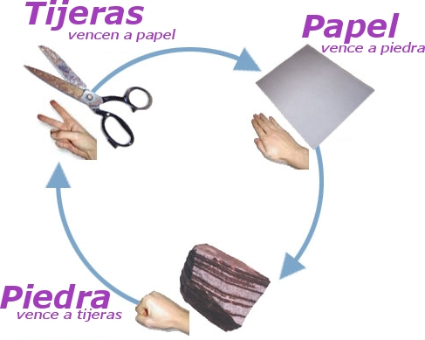

Español 1 - Trabajo de estante del vocabulario 2.2 - La casa y la ropa y la comida - Lucha libre
(Shelfwork For The Lesson On Vocabulary 2.2 - House And Clothes And Food - Lucha libre)

Jugar lucha libre contra otra persona en la mesa baja: (Play lucha libre with another person at the low table:)
- Para empezar, contar en español “1, 2, 3, 4, 5…¡Voy a ganar!” (To start, count in Spanish “uno, dos, tres, cuatro, cinco…¡Voy a ganar!”)
- La primera persona que quita la máscara a la otra gana. (The first person to take the mask off the other wins.)
- El que gana grita: “¡Gané!” (The winner shouts: “¡Gané!”)
- El que pierde murmura: “Perdí…” (The loser murmurs: “Perdí…”)

Español 1 - Trabajo de estante del vocabulario 2.2 - La casa y la ropa y la comida - Lucha libre
(Shelfwork For The Lesson On Vocabulary 2.2 - House And Clothes And Food - Lucha libre)

Jugar lucha libre contra otra persona en la mesa baja: (Play lucha libre with another person at the low table:)
- Para empezar, contar en español “1, 2, 3, 4, 5…¡Voy a ganar!” (To start, count in Spanish “uno, dos, tres, cuatro, cinco…¡Voy a ganar!”)
- La primera persona que quita la máscara a la otra gana. (The first person to take the mask off the other wins.)
- El que gana grita: “¡Gané!” (The winner shouts: “¡Gané!”)
- El que pierde murmura: “Perdí…” (The loser murmurs: “Perdí…”)

Español 1 - Trabajo de estante del vocabulario 2.2 - La casa y la ropa y la comida - Dibujar
(Shelfwork For The Lesson On Vocabulary 2.2 - House And Clothes And Food - Drawing)

Dibuja siete de las siguientes cosas y escribe las palabras de las cosas en español al lado de las cosas. (Draw 7 of the following things and write the Spanish words for the things next to the things.)

las zapatos | el abrigo | el sombrero | la camisa
las uvas | la manzana | la banana | el apio
relajarse | estudiar | meditar | la naranja
la casa | el ático | el sótano | hablar

Español 1 - Trabajo de estante del vocabulario 2.2 - La casa y la ropa y la comida - Dibujar
(Shelfwork For The Lesson On Vocabulary 2.2 - House And Clothes And Food - Drawing)

Dibuja siete de las siguientes cosas y escribe las palabras de las cosas en español al lado de las cosas. (Draw 7 of the following things and write the Spanish words for the things next to the things.)

las zapatos | el abrigo | el sombrero | la camisa
las uvas | la manzana | la banana | el apio
relajarse | estudiar | meditar | la naranja
la casa | el ático | el sótano | hablar

Español 1 - Trabajo de estante del vocabulario 2.2 - La casa y la ropa y la comida - Dibujar
(Shelfwork For The Lesson On Vocabulary 2.2 - House And Clothes And Food - Drawing)

Dibuja siete de las siguientes cosas y escribe las palabras de las cosas en español al lado de las cosas. (Draw 7 of the following things and write the Spanish words for the things next to the things.)

las zapatos | el abrigo | el sombrero | la camisa
las uvas | la manzana | la banana | el apio
relajarse | estudiar | meditar | la naranja
la casa | el ático | el sótano | hablar

Español 1 - Trabajo de estante del vocabulario 2.2 - La casa y la ropa y la comida - Ahorcado
(Shelfwork For The Lesson On Vocabulary 2.2 - House And Clothes And Food - Hangman)

Jugar Ahorcado con las palabras de este vocabulario que necesites practicar, con una, dos, o tres otras personas. Todos tienen que preguntar por lo menos tres palabras o frases y también adivinar por lo menos tres palabras o frases. Si necesitas una mini lección sobre cómo se juega, pídesela a don Andrés. (Play Hangman with whichever words from this vocabulary that you need to practice, with 1, 2, or 3 other people. Everybody has to ask at least 3 words or phrases and guess at least 3 words or phrases. If you need a mini lesson on how to play, ask don Andrés for one.)

Español 1 - Trabajo de estante del vocabulario 2.2 - La casa y la ropa y la comida - Ahorcado
(Shelfwork For The Lesson On Vocabulary 2.2 - House And Clothes And Food - Hangman)

Jugar Ahorcado con las palabras de este vocabulario que necesites practicar, con una, dos, o tres otras personas. Todos tienen que preguntar por lo menos tres palabras o frases y también adivinar por lo menos tres palabras o frases. Si necesitas una mini lección sobre cómo se juega, pídesela a don Andrés. (Play Hangman with whichever words from this vocabulary that you need to practice, with 1, 2, or 3 other people. Everybody has to ask at least 3 words or phrases and guess at least 3 words or phrases. If you need a mini lesson on how to play, ask don Andrés for one.)

Español 1 - Trabajo de estante del vocabulario 2.2 - La casa y la ropa y la comida - Bingo
(Shelfwork For The Lesson On Vocabulary 2.2 - House And Clothes And Food - Bingo)

Jugar Bingo con dos, tres, o cuatro otras personas. Necesitan un líder que dirá las palabras en inglés en voz alta en orden aleatorio. Los jugadores van a escribir 24 de las palabras de esta lista en español en el cartón. El 1º jugador que marca cinco palabras con una X, sean horizontales, verticales, o diagonales, gana y se convierte en la mejor persona en el grupo y en toda la clase. (Play Bingo with two, three, or four other people. You need a leader who will say the words in English out loud in a random order. The players will write 24 words from the following list in Spanish on their board. The 1st player to X out five words, either horizontally, vertically, or diagonally, wins and becomes the best person in the group and in the whole class.)

Rooms And Places | Los cuartos y los lugares
house | la casa
apartment | el apartamento
room | el cuarto
kitchen | la cocina
bathroom | el baño
bedroom | la habitación / el dormitorio
living room | la sala
garage | el garaje
attic | el ático
basement | el sótano
car | el carro / el coche
yard | el patio
Food |  | La comida
breakfast |  | el desayuno
lunch |  | el almuerzo
dinner / supper |  | la cena
snack |  | la merienda
cereal |  | el cereal
bread |  | el pan
sandwich |  | el sándwich
salad |  | la ensalada
meat |  | la carne
chicken |  | el pollo
beef |  | la carne de res
fish |  | el pescado
healthy |  | saludable
unhealthy |  | poco saludable
Drinks |  | Las bebidas
water |  | el agua
soda |  | el refresco / la soda
milk |  | la leche
coffee |  | el café
tea |  | el té
smoothie |  | el batido de frutas
Fresh Fruit And Vegetables |  |  | Las frutas y verduras frescas
apple |  |  | la manzana
orange |  |  | la naranja
banana |  |  | la banana
peach |  |  | el durazno
pear |  |  | la pera
grapes |  |  | las uvas
carrot |  |  | la zanahoria
celery |  |  | el apio
tomato |  |  | el tomate
potato |  |  | la papa / la patata
Junk Food | La comida basura
hamburger | la hamburguesa
hotdog | el perro caliente
fries | las papas fritas
popcorn | las palomitas
candy | los dulces
sugar | el azúcar
salt | la sal
dessert | el postre

Clothing | La ropa
shoes | los zapatos
shirt | la camisa
socks | las medias / los calcetines
pants | los pantalones
dress | el vestido
underwear | la ropa interior
coat | el abrigo
hat | el sombrero
baseball cap | la gorra
glasses | las gafas / los lentes

Español 1 - Trabajo de estante del vocabulario 2.2 - La casa y la ropa y la comida - Cantar
(Shelfwork For The Lesson On Vocabulary 2.2 - House And Clothes And Food - Singing)

En grupos de dos o menos, canta y graba (con la grabadora pequeña que tiene don Andrés) una de estas opciones:
- toda la letra de una canción en español que te gusta.
- una canción que tú escribes en español con este vocabulario.
- una canción originalmente en inglés pero cuya letra encontraste traducida al español (nunca puedes usar google translate).
(In groups of two or fewer, sing and record [with the little recorder that don Andrés has] one of these options:
- all the lyrics to a song in Spanish that you like.
- a song in Spanish that you write using this vocabulary.
- a song originally in English but whose lyrics you found translated into Spanish [you can never use google translate]).

Español 1 - Trabajo de estante del vocabulario 2.2 - La casa y la ropa y la comida - Cantar
(Shelfwork For The Lesson On Vocabulary 2.2 - House And Clothes And Food - Singing)

En grupos de dos o menos, canta y graba (con la grabadora pequeña que tiene don Andrés) una de estas opciones:
- toda la letra de una canción en español que te gusta.
- una canción que tú escribes en español con este vocabulario.
- una canción originalmente en inglés pero cuya letra encontraste traducida al español (nunca puedes usar google translate).
(In groups of two or fewer, sing and record [with the little recorder that don Andrés has] one of these options:
- all the lyrics to a song in Spanish that you like.
- a song in Spanish that you write using this vocabulary.
- a song originally in English but whose lyrics you found translated into Spanish [you can never use google translate]).

Español 1 - Trabajo de estante del vocabulario 2.2 - La casa y la ropa y la comida - Quizlet
(Shelfwork For The Lesson On Vocabulary 2.2 - House And Clothes And Food - Quizlet)

Usando Quizlet, crea cartas educativas en inglés y español de todas las palabras de las secciones de vocabulario menos las preguntas en los apuntes; luego compártelas con don Andrés. (Using Quizlet, create flashcards in English and Spanish of all the words in the vocabulary sections of the notes except the questions; then share them with don Andrés.)

Español 1 - Trabajo de estante del vocabulario 2.2 - La casa y la ropa y la comida - Quizlet
(Shelfwork For The Lesson On Vocabulary 2.2 - House And Clothes And Food - Quizlet)

Usando Quizlet, crea cartas educativas en inglés y español de todas las palabras de las secciones de vocabulario menos las preguntas en los apuntes; luego compártelas con don Andrés. (Using Quizlet, create flashcards in English and Spanish of all the words in the vocabulary sections of the notes except the questions; then share them with don Andrés.)

Español 1 - Trabajo de estante del vocabulario 2.2 - La casa y la ropa y la comida - Quizlet
(Shelfwork For The Lesson On Vocabulary 2.2 - House And Clothes And Food - Quizlet)

Usando Quizlet, crea cartas educativas en inglés y español de todas las palabras de las secciones de vocabulario menos las preguntas en los apuntes; luego compártelas con don Andrés. (Using Quizlet, create flashcards in English and Spanish of all the words in the vocabulary sections of the notes except the questions; then share them with don Andrés.)

Español 1 - Trabajo de estante del vocabulario 2.2 - La casa y la ropa y la comida - Quizlet
(Shelfwork For The Lesson On Vocabulary 2.2 - House And Clothes And Food - Quizlet)

Usando Quizlet, crea cartas educativas en inglés y español de todas las palabras de las secciones de vocabulario menos las preguntas en los apuntes; luego compártelas con don Andrés. (Using Quizlet, create flashcards in English and Spanish of all the words in the vocabulary sections of the notes except the questions; then share them with don Andrés.)
Español 1 - Trabajo de estante del vocabulario 2.2 - La casa y la ropa y la comida - Crucigrama
(Shelfwork For The Lesson On Vocabulary 2.2 - House And Clothes And Food - Crossword)

Hacer este crucigrama sobre la casa y la ropa y la comida. (Do this crossword puzzle on home, clothes, and food.)

Español 1 - Trabajo de estante del vocabulario 2.2 - La casa y la ropa y la comida - Traducir
(Shelfwork For The Lesson On Vocabulary 2.2 - House And Clothes And Food - Translate)

Traducir estas oraciones al español. (Translate these sentences into Spanish.)

- My house has a kitchen and bathroom and basement and attic and car.
- My house is big and fun and horrible and new and old and disorganized.
- What do you do at night? I think and clean and cook and shower and eat and study and relax and don’t text or use my cell phone.
- My favorite food is chicken and fish and coffee and apples and celery and popcorn and salt and fries and hotdogs.
- My least favorite clothes are shoes and shirts and socks and pants and underwear. And glasses.

Español 1 - Trabajo de estante del vocabulario 2.2 - La casa y la ropa y la comida - Traducir
(Shelfwork For The Lesson On Vocabulary 2.2 - House And Clothes And Food - Translate)

Traducir estas oraciones al español. (Translate these sentences into Spanish.)

- My house has a kitchen and bathroom and basement and attic and car.
- My house is big and fun and horrible and new and old and disorganized.
- What do you do at night? I think and clean and cook and shower and eat and study and relax and don’t text or use my cell phone.
- My favorite food is chicken and fish and coffee and apples and celery and popcorn and salt and fries and hotdogs.
- My least favorite clothes are shoes and shirts and socks and pants and underwear. And glasses.

Español 1 - Trabajo de estante del vocabulario 2.2 - La casa y la ropa y la comida - Traducir
(Shelfwork For The Lesson On Vocabulary 2.2 - House And Clothes And Food - Translate)

Traducir estas oraciones al español. (Translate these sentences into Spanish.)

- My house has a kitchen and bathroom and basement and attic and car.
- My house is big and fun and horrible and new and old and disorganized.
- What do you do at night? I think and clean and cook and shower and eat and study and relax and don’t text or use my cell phone.
- My favorite food is chicken and fish and coffee and apples and celery and popcorn and salt and fries and hotdogs.
- My least favorite clothes are shoes and shirts and socks and pants and underwear. And glasses.

Español 1 - Trabajo de estante del vocabulario 2.2 - La casa y la ropa y la comida - Símbolos de gramática
(Shelfwork For The Lesson On Vocabulary 2.2 - House And Clothes And Food - Grammar Symbols)

Dibujar y colorear el símbolo de gramática correcto encima de las palabras de estas oraciones. (Draw and color the correct grammar symbol over the words in these sentences.)

- Tengo zapatos pero no quiero un abrigo.

- Mi casa es fea y bonita y grande y pequeña.

- Me gustan las uvas pero no me gusta el pescado.

- En mi casa yo limpio y pienso y hablo y cocino y bebo.

Español 1 - Trabajo de estante del vocabulario 2.2 - La casa y la ropa y la comida - Símbolos de gramática
(Shelfwork For The Lesson On Vocabulary 2.2 - House And Clothes And Food - Grammar Symbols)

Dibujar y colorear el símbolo de gramática correcto encima de las palabras de estas oraciones. (Draw and color the correct grammar symbol over the words in these sentences.)

- Tengo zapatos pero no quiero un abrigo.

- Mi casa es fea y bonita y grande y pequeña.

- Me gustan las uvas pero no me gusta el pescado.

- En mi casa yo limpio y pienso y hablo y cocino y bebo.

Español 1 - Trabajo de estante del vocabulario 2.2 - La casa y la ropa y la comida - Actividad auditiva #1
(Shelfwork For The Lesson On Vocabulary 2.2 - House And Clothes And Food - Listening activity #1)

Mirar este video y contesta las preguntas que siguen. (Watch this video and answer the following questions.)

tinyurl.com/ydff2q3h

- ¿Estos platos son de qué país?

- ¿Cuál es la primera comida que introduce Tío Spanish?

- ¿De qué animal viene esta comida?

- ¿Cuáles son los ingredientes de la tortilla de patata?

- ¿Con qué dos bebidas inapropiadas puedes comerlos?

- ¿Cuál es el plato más famoso de España?

- ¿Cuáles son los ingredientes de este plato?

- ¿Qué es el gazpacho?

- ¿Cuál es el plato más famoso de Galicia?

- ¿Cuáles son los ingredientes de las migas?

- ¿Qué animal crees que es el cochinillo?

Español 1 - Trabajo de estante del vocabulario 2.2 - La casa y la ropa y la comida - Canción #1
(Shelfwork For The Lesson On Vocabulary 2.2 - House And Clothes And Food - Song #1)

Escucha esta canción en una computadora y escribe las palabras que faltan en esta hoja. (Listen to this song on a computer and write the missing words on this sheet.)

Artista: MC Luka
Canción: Lupia’s Taco Shop
Género: El hip-hop
País: México
tinyurl.com/y5drbn8u
_____________ mexicano que adora a su panza  Tortillas de masa y cena en su _____________  (atáscate güero)  Soy mexicano que adora a su panza  tortillas de masa y _____________ en su casa  (oh, muchou picousou)  _____________ asada es mi burrito;  Flautas, garnachas también los taquitos  con o sin _____________;  todo te lo pasas con un atole  Cebolla, cilantro, en el pozole  pierna de _____________ bañada con mole.  Si _____________ del norte machaca con huevo  si eres del centro, _____________ del metro  tacos de perro, buche y maciza  lengua y ceso, también longaniza  bien calientito, con doble tortilla  flor de calabaza es la _____________  gordillas, molletes de chicharrón  salsita verde y requesón.  Vuelve a la vida, ceviche de _____________  coctel de camarón y filete empanizado  muégano, alegría  y cocada,  palanquetas, capirotada,  bañado de miel, yo pido el buñuelo  pepitas, paletas de caramelo | Estribillo  Ejotes bañados en _____________ chipotle,  chile pasilla en mi huazontle  Mídele _____________ a los camotes  te pongo a pelar los chilacayotes  babosos me encantan que estén los nopales  de pollo y puerco son los tamales.  Arroz y agua hacen horchata,  bolillo _____________, ponle su nata  Picosos me gustan los chilaquiles,  insectos yo _____________, se llama jumiles  me _____________ el flan y jericalla  la tuna el mamey y las pitayas.  Fermenta la piña, se llama tepache  la nieve me gusta que sea de pistache  chilito piquín le pongo al pepino  y pa’ la cruda me _____________ un tejuino.  Soy mexicano que adora a su panza  tortillas de masa y cena en su casa

Español 1 - Trabajo de estante del vocabulario 2.2 - La casa y la ropa y la comida - Canción #2
(Shelfwork For The Lesson On Vocabulary 2.2 - House And Clothes And Food - Song #2)

Escucha esta canción en una computadora y escribe las palabras que faltan en esta hoja. (Listen to this song on a computer and write the missing words on this sheet.)

https://www.youtube.com/watch?v=vZq5aNISobs&feature=player_embedded

Español 1 - Trabajo de estante del vocabulario 2.2 - La casa y la ropa y la comida - Grabar vocabulario
(Shelfwork For The Lesson On Vocabulary 2.2 - House And Clothes And Food - Record Vocabulary)

Grabarte diciendo todas las palabras de vocabulario en español de todas las secciones de los apuntes, repitiéndolas dos veces. (Record yourself saying out loud all the words in Spanish from all the sections in the notes, repeating them all twice.)

Español 1 - Trabajo de estante del vocabulario 2.2 - La casa y la ropa y la comida - Grabar vocabulario
(Shelfwork For The Lesson On Vocabulary 2.2 - House And Clothes And Food - Record Vocabulary)

Grabarte diciendo todas las palabras de vocabulario en español de todas las secciones de los apuntes, repitiéndolas dos veces. (Record yourself saying out loud all the words in Spanish from all the sections in the notes, repeating them all twice.)

Español 1 - Trabajo de estante del vocabulario 2.2 - La casa y la ropa y la comida - Grabar vocabulario
(Shelfwork For The Lesson On Vocabulary 2.2 - House And Clothes And Food - Record Vocabulary)

Grabarte diciendo todas las palabras de vocabulario en español de todas las secciones de los apuntes, repitiéndolas dos veces. (Record yourself saying out loud all the words in Spanish from all the sections in the notes, repeating them all twice.)

Español 1 - Trabajo de estante del vocabulario 2.2 - La casa y la ropa y la comida - Grabar vocabulario
(Shelfwork For The Lesson On Vocabulary 2.2 - House And Clothes And Food - Record Vocabulary)

Grabarte diciendo todas las palabras de vocabulario en español de todas las secciones de los apuntes, repitiéndolas dos veces. (Record yourself saying out loud all the words in Spanish from all the sections in the notes, repeating them all twice.)

Español 1 - Trabajo de estante del vocabulario 2.2 - La casa y la ropa y la comida - Grabar respuestas
(Shelfwork For The Lesson On Vocabulary 2.2 - House And Clothes And Food - Record Answers)

Grabarte contestando estas preguntas en español. (Record yourself answering these questions in Spanish.)

¿Cómo es tu casa? Di tres cosas.
tu:
¿Qué tiene tu casa? Di tres cosas.
tu:
¿Cuál es tu cuarto favorito y por qué?
tu:
¿Está sucio tu cuarto?
tu:
¿Qué haces en tu casa? Di tres cosas.
tu:
¿Cuál es tu comida favorita y por qué?
tu:
¿Cuál es tu comida menos favorita y por qué?
tu:
¿Cuál es tu ropa favorita de vestir y por qué?
tu:
¿Cuál es tu ropa menos favorita de vestir y por qué?
tu:
¿Cuántas veces puedes vestir una camiseta sin lavarla?
tu:
¿Cuántas veces puedes vestir pantalones sin lavarlos?
tu:

Español 1 - Trabajo de estante del vocabulario 2.2 - La casa y la ropa y la comida - Grabar preguntas
(Shelfwork For The Lesson On Vocabulary 2.2 - House And Clothes And Food - Record Questions)

Grabarte contestando estas preguntas en español. (Record yourself answering these questions in Spanish.)

tú:
Mi casa es vieja y roja y fea.
tú:
Mi casa tiene un garaje y un ático y un sótano.
tú:
Mi cuarto favorito es el baño porque es interesante.
tú:
Sí, mi cuarto está sucio.
tú:
Hago los quehaceres y hago mi cama y me ducho en mi casa.
tú:
Mi comida favorita es el pollo y las papas porque son fantásticos.
tú:
Mi comida menos favorita es el pescado y la leche porque son asquerosos.
tú:
Mi ropa favorita son los zapatos porque son necesarios.
tú:
Mi ropa menos favorita es la camisa porque es tonta.
tú:
Puedo vestir una camisa siete veces sin lavarla.
tú:
Puedo vestir pantalones cinco veces sin lavarlos.

Español 1 - Trabajo de estante del vocabulario 2.2 - La casa y la ropa y la comida - Grabar una conversación
(Shelfwork For The Lesson On Vocabulary 2.2 - House And Clothes And Food - Record A Conversation)

Grabar una conversación preguntando y después contestando estas preguntas en español con otra persona. (Record a conversation asking and then answering these questions in Spanish with another person.)

¿Cómo es tu casa? Di tres cosas.
¿Qué tiene tu casa? Di tres cosas.
¿Cuál es tu cuarto favorito y por qué?
¿Está sucio tu cuarto?
¿Qué haces en tu casa? Di tres cosas.
¿Cuál es tu comida favorita y por qué?
¿Cuál es tu comida menos favorita y por qué?
¿Cuál es tu ropa favorita de vestir y por qué?
¿Cuál es tu ropa menos favorita de vestir y por qué?
¿Cuántas veces puedes vestir una camiseta sin lavarla?
¿Cuántas veces puedes vestir pantalones sin lavarlos?

Español 1 - Trabajo de estante del vocabulario 2.2 - La casa y la ropa y la comida - Grabar una conversación
(Shelfwork For The Lesson On Vocabulary 2.2 - House And Clothes And Food - Record A Conversation)

Grabar una conversación preguntando y después contestando estas preguntas en español con otra persona. (Record a conversation asking and then answering these questions in Spanish with another person.)

¿Cómo es tu casa? Di tres cosas.
¿Qué tiene tu casa? Di tres cosas.
¿Cuál es tu cuarto favorito y por qué?
¿Está sucio tu cuarto?
¿Qué haces en tu casa? Di tres cosas.
¿Cuál es tu comida favorita y por qué?
¿Cuál es tu comida menos favorita y por qué?
¿Cuál es tu ropa favorita de vestir y por qué?
¿Cuál es tu ropa menos favorita de vestir y por qué?
¿Cuántas veces puedes vestir una camiseta sin lavarla?
¿Cuántas veces puedes vestir pantalones sin lavarlos?

Español 1 - Trabajo de estante del vocabulario 2.2 - La casa y la ropa y la comida - Grabar otra conversación
(Shelfwork For The Lesson On Vocabulary 2.2 - House And Clothes And Food - Record Another Conversation)

Grabar otra conversación preguntando y después contestando estas preguntas en español con otra persona. (Record another conversation asking and then answering these questions in Spanish with another person.)

¿Cómo es tu casa? Di tres cosas.
¿Qué tiene tu casa? Di tres cosas.
¿Cuál es tu cuarto favorito y por qué?
¿Está sucio tu cuarto?
¿Qué haces en tu casa? Di tres cosas.
¿Cuál es tu comida favorita y por qué?
¿Cuál es tu comida menos favorita y por qué?
¿Cuál es tu ropa favorita de vestir y por qué?
¿Cuál es tu ropa menos favorita de vestir y por qué?
¿Cuántas veces puedes vestir una camiseta sin lavarla?
¿Cuántas veces puedes vestir pantalones sin lavarlos?

Español 1 - Trabajo de estante del vocabulario 2.2 - La casa y la ropa y la comida - Grabar otra conversación
(Shelfwork For The Lesson On Vocabulary 2.2 - House And Clothes And Food - Record Another Conversation)

Grabar otra conversación preguntando y después contestando estas preguntas en español con otra persona. (Record another conversation asking and then answering these questions in Spanish with another person.)

¿Cómo es tu casa? Di tres cosas.
¿Qué tiene tu casa? Di tres cosas.
¿Cuál es tu cuarto favorito y por qué?
¿Está sucio tu cuarto?
¿Qué haces en tu casa? Di tres cosas.
¿Cuál es tu comida favorita y por qué?
¿Cuál es tu comida menos favorita y por qué?
¿Cuál es tu ropa favorita de vestir y por qué?
¿Cuál es tu ropa menos favorita de vestir y por qué?
¿Cuántas veces puedes vestir una camiseta sin lavarla?
¿Cuántas veces puedes vestir pantalones sin lavarlos?

Español 1 - Trabajo de estante del vocabulario 2.2 - La casa y la ropa y la comida - Cuento de Juan #1
(Shelfwork For The Lesson On Vocabulary 2.2 - House And Clothes And Food - Juan Story #1)

Lee el siguiente cuento y contesta las preguntas que siguen en español. (Read the following story and answer the questions after in Spanish.)

Un día Juan se despertó lleno de alegría. (One day Juan woke up full of joy.)

“Me siento muy alegre, o sea increíblemente feliz, y no sé por qué. ¿¿Por qué??” (“I feel really happy, I mean incredibly happy, and I don’t know why. Why??”)

De repente apareció una estrella de mar enorme en medio de su dormitorio. (Suddenly an enormous starfish appeared in the middle of his room.)

“¿¡Qué!? ¡¡Una estrella de mar!! ¡¡¡En medio de mi dormitorio!!! ¿¡¡¡¡Qué hago!!!!?” gritó Juan. (“What?! A starfish!! In the middle of my bedroom!!! What do I do!!!!?” shouted Juan.)

“Primero, te calmas, loco,” replicó la estrella, “Si tuviera oídos, me dolerían a causa de tus quejidos absurdos.” (“First, chill out, crazy,” replied the starfish, “If I had ears, they would hurt because of your absurd whining.”)

“¡¡¡Puedes hablar!!!” (“You can talk!!!”)

“Eh…claro. Además de poder respirar, ser enorme, y aparecer mágicamente en medio de tu cuarto. En serio, Juan, realmente me extraña que todavía te sorprenda este tipo de cosas…” dijo la estrella. (“Uh…of course. I can also breathe, be huge, and appear magically in the middle of your room. Seriously Juan, it’s really strange that you’re still surprised by this sort of thing…” said the starfish.)

“¿¿¡Por qué estás aquí!??” preguntó Juan. (“Why are you here!??” asked Juan.)

“Pues, para observar lo que haces en tu casa, porque sospecho que no haces mucho. De hecho, sospecho que no haces nada,” le dijo. (“Well, to observe what you do at home, because I’m assuming that you don’t do much. In fact, I’m assuming you don’t do anything,” it said.)

“¡Mentiras! ¡¡Yo hago un montón de cosas!! Soy bastante productivo,” se defendió Juan. (“That’s a lie! I do a ton of things!! I’m rather productive,” said Juan, defending himself.)

“¿Ah sí? Pues, entonces me vas a decir lo que haces en cada cuarto de tu casa. Empecemos con estas: ¿qué haces en tu dormitorio, en tu cocina, en tu baño, y en tu garaje?” le preguntó la estrella. (“Oh, yeah? Well, then you’re going to tell me what you do in each room of your house. Let’s start with these: what do you do in your bedroom, in your kitchen, in your bathroom, and in your garage?” the starfish asked.)

“Pues, hago estas cosas en esos cuartos, respectivamente: uso mi celular, miro la televisión, texteo, y en el garaje juego los videojuegos,” le contó Juan. (“Well, I do these things in those rooms, respectively: I use my cellphone, I watch TV, I text, and in the garage I play videogames,” Juan told him.)

“Mmm…no me sorprende. Y ahora, ¿qué haces en estos cuartos: en tu sótano, en tu sala, en tu ático, y en tu patio afuera?” (“Hmmm…that doesn’t surprise me. And now, what do you do in these rooms: in your basement, in your living room, in your attic, and in your yard outside?”)

“Pues, hago las siguientes cosas: en el sótano no limpio, en la sala no hago los quehaceres, en el ático no arreglo cosas, y en el patio afuera no hago ejercicio,” le dijo Juan. (“Well, I do the following things: in the basement I don’t clean, in the living room I don’t do chores, in the attic I don’t fix things, and in the yard outside I don’t exercise,” said Juan.)

“Otra vez no es una sorpresa. Y una pregunta más: ¿cuáles son tus tres colores favoritos y por qué?” (“Again, that’s not a surprise. And one more question: what are your three favorite colors and why?”)

“Ah sí, me encantan el azul oscuro, el gris, y el verde oscuro, porque son chéveres y geniales.” (“Oh yeah, I love dark blue, gray, and dark green, because they’re cool and awesome.”)

“Lo sabía. Eres una persona sumamente perezosa y antiproductiva. Mereces una consecuencia.” (“I knew it. You’re an incredibly lazy and antiproductive person. You deserve a consequence.”)

“¡¿Por qué?! ¡Yo soy productivo! ¡¡Hago cosas!!” gritó Juan. (“Why?!” I’m productive! ¡¡I do things!!” shouted Juan.)

“Haces cosas tontas y rehúsas hacer cosas no tontas. Creo que tu consecuencia debería ser…mmm…déjame pensar…” pensaba la estrella. (“You do foolish things and you refuse to do non-foolish things. I believe your consequence should be…hmmm…let me think…” thought the starfish.)

“¡¡Nada!!” gritó Juan. (“Nothing!!” shouted Juan.)

“Sí, sí…me parece bien. Te vas a quedar con nada, voy a quitarte todo, porque no lo aprecias. Y, cuando digo todo, quiero decir completamente todo.” (“Yes, yes…that seems right. You’re going to end up with nothing, I’m going to take away everything, because you don’t appreciate it. And, when I say everything, I mean totally everything.”)

Y con eso, la estrella de mar enorme hizo desaparecer la casa entera de Juan con todas sus cosas y su patio afuera y su cuadra y después toda la ciudad y el estado y su país y después el continente entero y el mar alrededor y todo el planeta y después el espacio y todo el universo. Y al final Juan existía en la nada completa, solo. (And with that, the starfish made Juan’s whole house disappear with all his things and his yard and his block and then the whole city and the state and his country and then the whole continent and the surrounding seas and the whole planet and then space and the whole universe. In the end Juan existed in utter nothingness, alone.)

¡Pobre Juan! (Poor Juan!)

Contesta las siguientes preguntas en español. (Answer the following questions in Spanish.)

- ¿Cómo se despertó Juan? (How did Juan wake up?)
- ¿Por qué se despertó así? (Why did he wake up like that?)
- ¿Qué tipo de animal apareció esta vez? (What type of animal showed up this time?)
- ¿Por qué vino a su casa la estrella de mar? (Why did the starfish show up?)
- ¿Qué hace Juan en su cocina? (What does Juan do in his kitchen?)
- ¿Qué hace en su baño? (What does he do in his bathroom?)
- ¿Qué hace en su dormitorio? (What does he do in his bedroom?)
- ¿Qué es lo que no hace en la sala? (What does he not do in the living room?)
- ¿Qué es lo que no hace en el patio afuera? (What does he not do in the yard?)
- ¿Cuáles son los tres colores favoritos de Juan, y por qué le gustan? (What are Juan’s three favorite colors, and why does he like them?)
- ¿Cuál es la consecuencia que recibe Juan? (What is the consequence that Juan receives?)
- ¿Se muere Juan? (Does Juan die?)

Español 1 - Trabajo de estante del vocabulario 2.2 - La casa y la ropa y la comida - Cuento de Juan #2
(Shelfwork For The Lesson On Vocabulary 2.2 - House And Clothes And Food - Juan Story #2)

Lee el siguiente cuento y contesta las preguntas que siguen en español. (Read the following story and answer the questions after in Spanish.)

Un día Juan se despertó verde. (One day Juan woke up green.)

“Pero, pero, pero, pero, ¡¡¡soy verde!!! ¡¿¡¿¡¿Qué ha pasado?!?!?!” gritó. (“But, but, but, but, I’m green!!! What has happened?!?!?!” he shouted.)

De repente apareció un tallo enorme de apio en medio de su dormitorio. (Suddenly an enormous celery stalk appeared in the middle of his bedroom.)

“Cálmate, tonto,” le dijo el apio. (“Calm down, fool,” said the celery.)

“¡¡¡¡¡¡¡Un apio enorme, que puede hablar, en medio de mi cuarto!!!!!!!” gritó Juan. (An enormous celery, that can talk, in the middle of my room!!!!!!!” shouted Juan.)

“¿Y?” replicó el apio. (“And?” replied the celery.)

“¡¡¡Arrgghhh!!!” gritó Juan. (“Arrgghhh!!!” shouted Juan.)

“Mira, loco, toda la comida que has comido durante toda tu vida ha tenido que escucharte hablar y aguantar tus bobadas; ahora se han cambiado las tornas. Ahora vas a responder a toda la comida que en tu vida has comido, has matado (o por lo menos ayudado a morir), que has insultado, y hasta tirado a la basura,” explicó el apio. (“Look, crazy, all the food you’ve eaten in your life has had to listen to you talk and put up with your bufooneries; now the tables have turned. Now you’re going to respond to all the food that in your life you’ve eaten, that you’ve killed (or at least helped die), that you’ve insulted, and that you’ve thrown in the trash,” explained the celery.)

“Pero, ¡nunca he comido el apio! ¡¡Odio el apio!!” gritó Juan. (“But, I’ve never eaten celery! I hate celery!!” shouted Juan.)

“Te aseguro que el sentimiento es mutuo,” contestó el apio, “pero yo vengo aquí sólo como el emisario de las otras comidas, comida que sí has abusado en el pasado. Déjame presentarte a mis amigos…” (“I can assure you that the feeling is mutual,” answered the celery, “but I come here only as the emissary of the other foods, food that you have abused in the past. Allow me to present to you my friends…”)

Y con una explosión, el cuarto se llenó de humo y azufre. Cuando se despejó el humo, enfrente de Juan estaban siete de las comidas más enojadas que jamás había visto: una manzana, un ala de pollo, unas uvas, una papa, una hamburguesa, una zanahoria, y una naranja. (And with an explosion, the room filled with smoke and brimstone. When the smoke cleared, in front of Juan were 7 of the angriest foods he’d ever seen: an apple, a chicken wing, some grapes, a potato, a hamburger, a carrot, and an orange.)

“¡¡Ay!!” gritó Juan. (“Dang!” shouted Juan.)

“Lo has dicho bien, Juancito: ‘Ay’”, murmuró la manzana, “Estamos aquí para enseñarte una lección; una lección que jamás te vas a olvidar…” (“You said it well, Juanny, ‘Dang’”, murmured the apple, “We’re here to teach you a lesson; a lesson you’re never going to forget…”)

“¡¡¡Arrrgggghh!!!” gritó otra vez. (“Arrrgggghh!!!” shouted Juan again.)

“Lo has dicho bien, Juancito: ‘Arrrgggghh’”, respondió esta vez el ala de pollo, “Primero te explicamos el daño que nos has causado, y después te explicamos las consecuencias que vas a sufrir como resultado. Empiezo: me has abusado constantemente con tu uso incesante de la peor salsa picante que existe, la cual no sólo destruye mi sabor, pero pica. ¡Pica mucho! ¡¡Muchísimo!!” (“You’ve said it well, Juanny: ‘Arrrgggghh’”, responded the chicken wing this time, “First we’ll explain to you the harm you’ve caused us, and then we’ll explain the consequences that you will suffer as a result. I’ll start: you’ve abused me constantly with your incessant use of the worst hot sauce that exists, which not only destroys my flavor, but it burns. It burns a lot! A whole lot!!”)

“Ahora yo,” dijo la zanahoria, “Cada día de tu vida, cada día en que tu mamá me empaca en tu almuerzo, me sacas y me tiras a la basura. ¡Cada día! ¡¡Me has tirado a la basura más de cuatrocientas veinte y tres veces!!” (“Now me,” said the carrot, “Every day of your life, every day when your mom packed me in your lunch, you take me out and throw me in the trash. Every day! You’ve thrown me in the trash more than 423 times!!”)

“¡¡A mi también!!” añadió la manzana. (“Me too!!” added the apple.)

“¡¡¡Y a mí!!!” gritó la naranja. (“And me!!!” shouted the orange.)

“Nosotras también,” dijeron las uvas, tristemente. (“Us too,” said the grapes, sadly.)

“Ja, ja, ja, ja…” insertó la papa, “Creo que ahora entiendo la situación perfectamente; lo que tenemos aquí es un imbécil que no sólo malgasta la comida, pero también tiene miedo de las frutas y las verduras frescas.” (“Ha, ha, ha, ha…” inserted the potato, “I believe that now I understand the situation perfectly; what we have here is a moron who not only wastes food, but also who is scared of fresh fruits and vegetables.”)

“¡Pero no, se lo juro!” gritó Juan, “¡Yo siempre he comido las papas!” (“But I’m not, I promise!” shouted Juan, “I’ve always eaten potatoes!”)

“Ah, sí, pero en una sola forma: las papas fritas,” dijo la papa, “Eso para mí es un insulto grave; gravísimo. Soy tan deliciosa de cientos de maneras en cientos platos diferentes. Qué vergüenza.” (“Oh, right, but only in one form: french fries,” said the potato, “For me that’s a grave insult; very grave. I’m so delicious in hundreds of ways in hundreds of different dishes. What a shame.”)

“Supongo que soy el último, entonces,” empezó la hamburguesa, “Juan, me has comido más de mil veces, mejor dicho, me has tragado más de mil veces, sin pausar para saborear mi sabor, sin pausar para reflexionar sobre tu salud y el tamaño de tu barriga, sin pausar para pensar en la destrucción ambiental causada por la producción masiva de la carne de res, en fin, sin pensar. Pues, piensa ahora: ahora te vamos a comer.” (“I suppose that I’m the last one, then,” began the hamburger, “Juan, you’ve eaten me more than 1000 times, or rather, you’ve scarfed me down more than 1000 times, without pausing to enjoy my flavor, without pausing to reflect on your health and the size of your gut, without pausing to think of the environmental destruction caused by the mass production of beef, in the end, without thinking at all. Well, think now: now we are going to eat you.”)

“¡¡¡Arrrrrggggghhh!!!” gritó Juan. (“¡¡¡Arrrrrggggghhh!!!” shouted Juan.)

Y con eso, todas las comidas sacaron un tenedor y un cuchillo puntiagudo y se acercaron lentamente hacia Juan. (And with that, all the foods took out a sharp fork and knife and slowly approached Juan.)

¡Pobre Juan! (Poor Juan!)

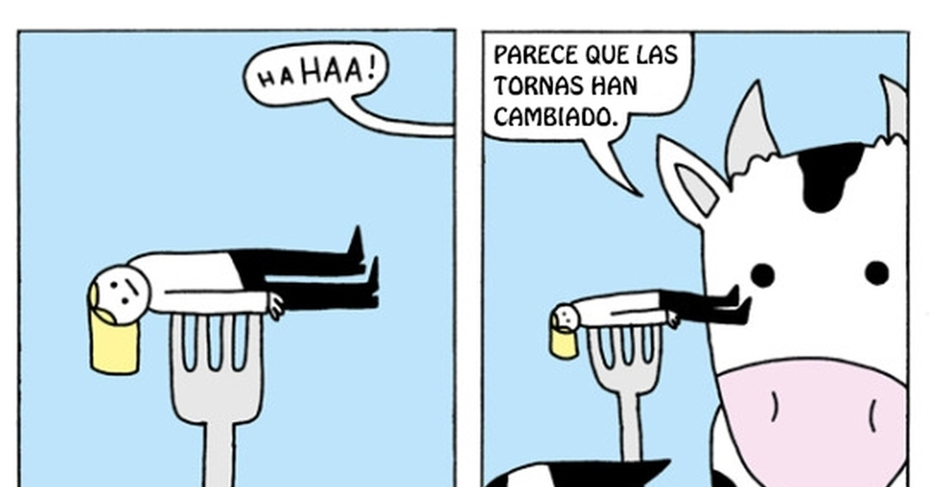

Contesta las siguientes preguntas en español. (Answer the following questions in Spanish.)

- ¿Cómo se despertó Juan? (How did Juan wake up?)
- ¿Qué cosa apareció esta vez? (What thing showed up this time?)
- ¿Juan ama el apio o no? (Does Juan love celery or no?)
- ¿Cuáles son las siete comidas que aparecen? (What are the 7 foods that appear?)
- ¿Cómo están estas siete comidas? (How are these 7 foods doing?)
- ¿Cuáles son las quejas de cada comida? (What is the complaint of each one of the foods?)
- ¿Cuál es la consecuencia que recibe Juan? (What is the consequence that Juan receives?)
- ¿Crees que merece esta consecuencia o no, y por qué? (Do you think Juan deserves this consequence or not, and why?)
- ¿Se muere Juan? (Does Juan die?)

Español 1 - Trabajo de estante del vocabulario 2.2 - La casa y la ropa y la comida - Lectura #1
(Shelfwork For The Lesson On Vocabulary 2.2 - House And Clothes And Food - Reading #1)

https://viajes.chavetas.es/restaurante/comida-tipica-cubana-platos/

Comida típica cubana: 12 platos imprescindibles que deberías probar
La comida típica cubana está influenciada por indígenas de África, árabes, chinos, portugueses y culturas españolas. A lo largo de los siglos, todos ellos introdujeron especias como el ajo, el comino, el orégano, el laurel.

1 Ropa Vieja
Ropa Vieja es el plato típico cubano más representativo. Su nombre proviene de su aspecto. El origen exacto de esta comida es un misterio.
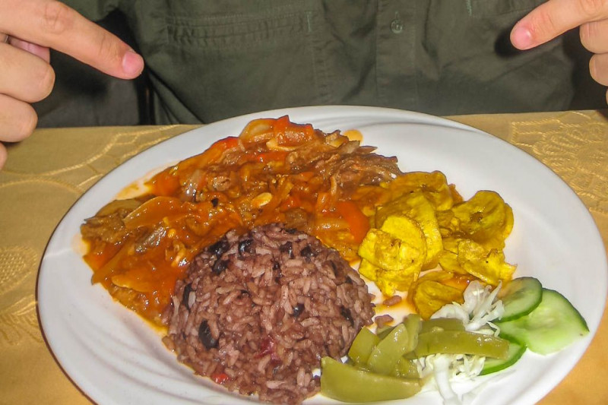

2 Arroz con pollo
Es uno de los platos preferidos en Cuba.
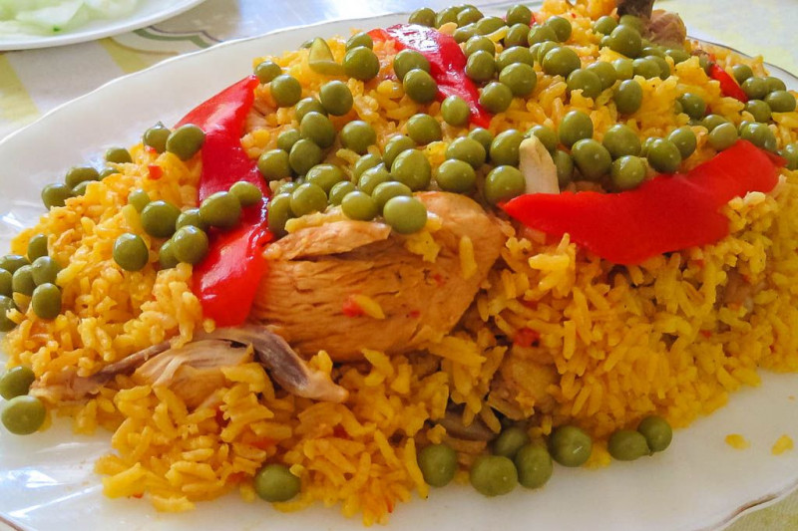

3 Frijoles negros cubanos / Moros y Cristianos
Ningún otro plato típico cubano, es mejor representado que los Moros y Cristianos. Los frijoles negros son servidos con arroz blanco esponjoso.
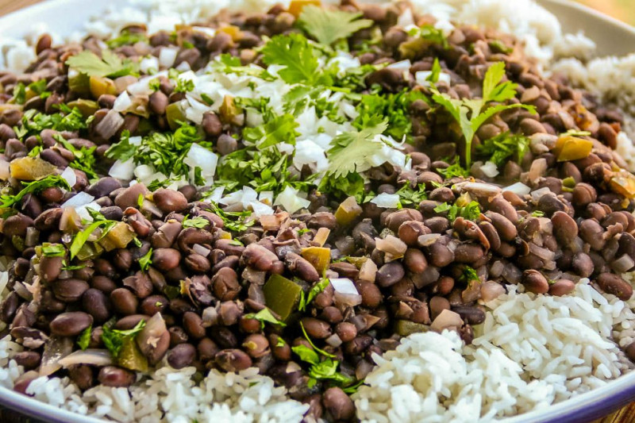

4 Sándwich cubano
El auténtico sándwich cubano no llevará mayonesa, tomates, lechugas, cebollas, pimientos o jalapeños. La carne de cerdo le da el auténtico sabor.
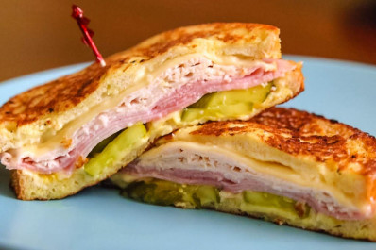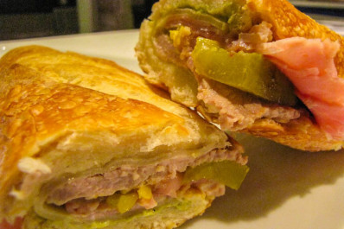

5 Vaca frita
Este es un plato típico cubano, debido a su textura crujiente. Es muy parecido a la Ropa Vieja, pero sin tomates. Lleva cebolla, ajo, limón, sal y res.
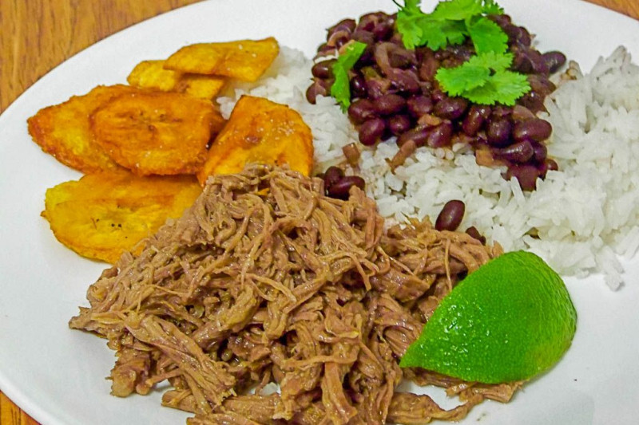

8 Ajiaco
En su preparación lleva carne seca, arrachera, carne de cerdo, espigas de maíz, malanga, plátanos verdes, yuca, calabaza, limas, sal y pimienta.
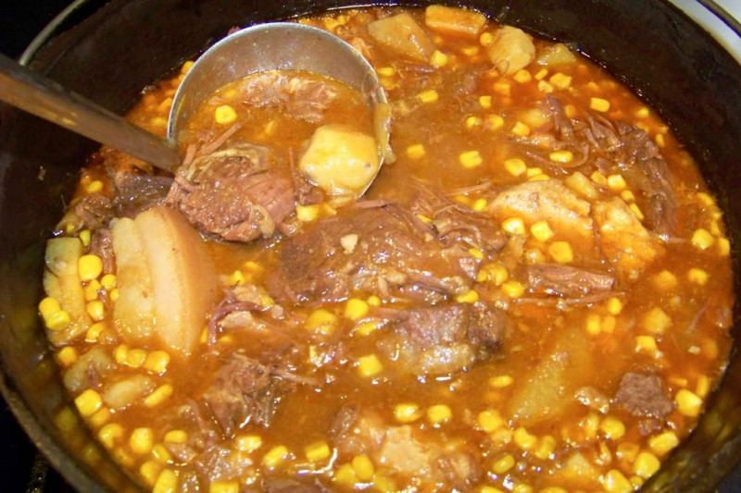

9 Rabo Encendido
Este plato típico cubano picante es un delicioso estofado preparado con rabo de buey. Se sirve caliente sobre el arroz.
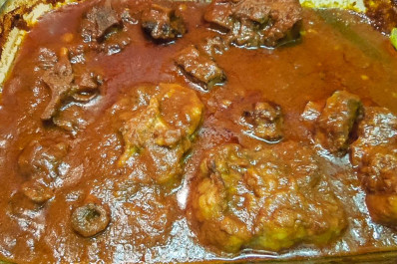
Contesta estas preguntas en español. (Answer these questions in Spanish.)
- Escribe todas las palabras que no sabes en inglés en la hoja. (Write all the words you don’t know in English on the sheet.)
- ¿La comida cubana está influenciada por comidas de qué culturas? (Cuban food is influenced by foods from what other cultures?)

- ¿Qué especias introdujeron esas culturas? (What spices did these cultures introduce?)

- ¿De dónde viene el nombre de Ropa Vieja? (Where does the name Ropa Vieja [Old Clothes] come from?)

- ¿El arroz con pollo es uno de los platos preferidos de Cuba? (Is chicken and rice one of the most preferred Cuban dishes?)

- ¿Qué tipo de arroz se usa con Moros y Cristianos? (What type of rice is used in Moros y Cristianos [Moors and Christians]?)

- ¿Qué ingredientes no tiene el sándwich cubano? (What ingredients does the Cuban sandwich not have?)

- ¿Qué tipo de textura tiene la vaca frita? (What type of texture does the fried cow have?)
- ¿Qué frutas y verduras se encuentran en el ajiaco? (What fruits and vegetables do you find in ajiaco?)

- ¿Qué parte del animal se usa en la comida número 9? (What part of the animal is used in dish #9?)
Español 1 - Trabajo de estante del vocabulario 2.2 - La casa y la ropa y la comida - Lectura #2
(Shelfwork For The Lesson On Vocabulary 2.2 - House And Clothes And Food - Reading #2)

Casa en Perú: https://nicolenaleszkiewicz.weebly.com/homes-and-homelessness.html

Español 1 - Trabajo de estante del vocabulario 2.2 - La casa y la ropa y la comida - Investigación
(Shelfwork For The Lesson On Vocabulary 2.2 - House And Clothes And Food - Research)

Investigar lo siguiente en inglés o en español, y después resúmelo abajo en español: (Research the following in English or Spanish, and then summarize it below in Spanish:)

- Escoge un país hispanohablante, e investiga cómo son las casas típicas. (Choose a Spanish-speaking country, and research what the typical houses are like.)

- Escoge un país hispanohablante, e investiga cuál es un plato típico y cuáles son sus ingredientes. (Choose a Spanish-speaking country, and research what one typical dish is and what its ingredients are.)

- Escoge un país hispanohablante, e investiga cómo es la ropa típica que se viste. (Choose a Spanish-speaking country, and research what the typical clothing they wear is like.)

Resumen: (Summary:)

- En _________________, las casas típicas son _________________, _________________, _________________, _________________, y _________________.

- En _________________, un plato típico se llama _________________, y sus ingredientes son _________________, _________________, _________________, y _________________.

- En _________________, la ropa típica que se viste es _________________, _________________, _________________, _________________, y _________________.

Español 1 - Trabajo de estante del vocabulario 2.2 - La casa y la ropa y la comida - Ensayo
(Shelfwork For The Lesson On Vocabulary 2.2 - House And Clothes And Food - Essay)

- Escribe un ensayo en español sobre tu vida y tus opiniones sobre la casa y la comida y la ropa. (Write an essay in Spanish about house and food and clothes.)
  - Escribe esto a doble espacio. (Write this double-spaced.)
  - Escribe por lo menos 100 palabras. (Write at least 100 words.)
  - Incluye por lo menos todos estos detalles, pero puedes añadir más. (Include all these details, but you can also add more.)
    - Describe your house with at least 5 words.
    - List 5 rooms your house has.
    - Describe 5 things you do in your house.
    - Describe 5 things you don’t do in your house.
    - Describe 5 of your favorite foods and say why.
    - Describe 5 least favorite foods and say why.
    - Describe 5 of your favorite clothes and say why.
    - Describe 5 of your least favorite clothes and say why.

Español 1 - Trabajo de estante del vocabulario 2.2 - La casa y la ropa y la comida - Ensayo
(Shelfwork For The Lesson On Vocabulary 2.2 - House And Clothes And Food - Essay)

- Escribe un ensayo en español sobre tu vida y tus opiniones sobre la casa y la comida y la ropa. (Write an essay in Spanish about house and food and clothes.)
  - Escribe esto a doble espacio. (Write this double-spaced.)
  - Escribe por lo menos 100 palabras. (Write at least 100 words.)
  - Incluye por lo menos todos estos detalles, pero puedes añadir más. (Include all these details, but you can also add more.)
    - Describe your house with at least 5 words.
    - List 5 rooms your house has.
    - Describe 5 things you do in your house.
    - Describe 5 things you don’t do in your house.
    - Describe 5 of your favorite foods and say why.
    - Describe 5 least favorite foods and say why.
    - Describe 5 of your favorite clothes and say why.
    - Describe 5 of your least favorite clothes and say why.

Español 1 - Trabajo de estante del vocabulario 2.2 - La casa y la ropa y la comida - Conversación
(Shelfwork For The Lesson On Vocabulary 2.2 - House And Clothes And Food - Conversation)

Ten una conversación con don Andrés con todas estas preguntas. (Have a conversation with don Andrés with all of these questions.)

¿Cómo es tu casa? Di tres cosas.
¿Qué tiene tu casa? Di tres cosas.
¿Cuál es tu cuarto favorito y por qué?
¿Está sucio tu cuarto?
¿Qué haces en tu casa? Di tres cosas.
¿Cuál es tu comida favorita y por qué?
¿Cuál es tu comida menos favorita y por qué?
¿Cuál es tu ropa favorita de vestir y por qué?
¿Cuál es tu ropa menos favorita de vestir y por qué?
¿Cuántas veces puedes vestir una camiseta sin lavarla?
¿Cuántas veces puedes vestir pantalones sin lavarlos?
¿Cómo es la casa típica en el país que investigaste?
¿Cuál es un plato típico en el país que investigaste, y cuáles son sus ingredientes?
¿Cómo es la ropa típica en el país que investigaste?

Español 1 - Trabajo de estante del vocabulario 2.2 - La casa y la ropa y la comida - Conversación
(Shelfwork For The Lesson On Vocabulary 2.2 - House And Clothes And Food - Conversation)

Ten una conversación con don Andrés con todas estas preguntas. (Have a conversation with don Andrés with all of these questions.)

¿Cómo es tu casa? Di tres cosas.
¿Qué tiene tu casa? Di tres cosas.
¿Cuál es tu cuarto favorito y por qué?
¿Está sucio tu cuarto?
¿Qué haces en tu casa? Di tres cosas.
¿Cuál es tu comida favorita y por qué?
¿Cuál es tu comida menos favorita y por qué?
¿Cuál es tu ropa favorita de vestir y por qué?
¿Cuál es tu ropa menos favorita de vestir y por qué?
¿Cuántas veces puedes vestir una camiseta sin lavarla?
¿Cuántas veces puedes vestir pantalones sin lavarlos?
¿Cómo es la casa típica en el país que investigaste?
¿Cuál es un plato típico en el país que investigaste, y cuáles son sus ingredientes?
¿Cómo es la ropa típica en el país que investigaste?

Español 1 - Trabajo de estante del vocabulario 2.2 - La casa y la ropa y la comida - Presentación
(Shelfwork For The Lesson On Vocabulary 2.2 - House And Clothes And Food - Presentation)

Preparar una presentación de diálogo memorizado con 2 ó 3 personas en total. La presentación tiene que incluir: (Make a skit with memorized dialogue with 2 or 3 people total. The skit has to include:)

- Cada persona usa por lo menos 7 términos de vocabulario de la lección. (Each person has to use at least 7 vocabulary words from this lesson.)
- Cada persona tiene que decir por lo menos 50 palabras. (Each person has to say at least 50 words.)
- Tienes que escribirlo en la computadora y mandárselo a don Andrés. (You have to write it out on the computer and send it to don Andrés.)
- Tienes que corregir los errores y después imprimir una copia para cada estudiante en la clase. (You have to correct the errors and print a copy for each student in the class.)
- Tienes que presentarlo enfrente de la clase. (You have to present it in front of the class.)
- Puede tratarse de cualquier cosa apropiada mientras tenga que ver con el tema del vocabulario más o menos. (It can be about anything appropriate as long as it has to do with the vocabulary more or less.)

Español 1 - Trabajo de estante del vocabulario 2.2 - La casa y la ropa y la comida - Presentación
(Shelfwork For The Lesson On Vocabulary 2.2 - House And Clothes And Food - Presentation)

Preparar una presentación de diálogo memorizado con 2 ó 3 personas en total. La presentación tiene que incluir: (Make a skit with memorized dialogue with 2 or 3 people total. The skit has to include:)

- Cada persona usa por lo menos 7 términos de vocabulario de la lección. (Each person has to use at least 7 vocabulary words from this lesson.)
- Cada persona tiene que decir por lo menos 50 palabras. (Each person has to say at least 50 words.)
- Tienes que escribirlo en la computadora y mandárselo a don Andrés. (You have to write it out on the computer and send it to don Andrés.)
- Tienes que corregir los errores y después imprimir una copia para cada estudiante en la clase. (You have to correct the errors and print a copy for each student in the class.)
- Tienes que presentarlo enfrente de la clase. (You have to present it in front of the class.)
- Puede tratarse de cualquier cosa apropiada mientras tenga que ver con el tema del vocabulario más o menos. (It can be about anything appropriate as long as it has to do with the vocabulary more or less.)

Español 1

Trabajo de estante del vocabulario 2.2

